实验室清单 | 实验室桌 | 25.00 | 套 | 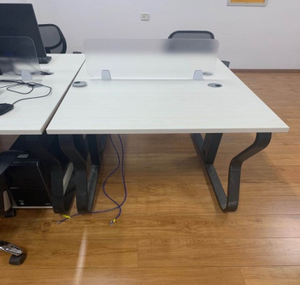 | 尺寸（长宽高）：  1200*1200*750 mm（2个座位）  1 基材:采用优质环保等级符合E0级标准防火板，耐高温：（1800C，20分钟）， 无鼓泡开裂，色泽有轻微变化无鼓泡开裂。封边条选用1.5mm优质PV封边条.绿色环保材料：坚固耐用、防变形及开裂。具有防火阻燃、耐高温、抗老化特性，同时具有耐酸碱、永不褪色等特性。  2. VC封边：采用全自动直线封边机，不会脱落；台面的厚度是25mm，双层层板的厚度16mm  3. 走线：铝制合金外挂式便捷强弱电分离走线槽。（电线4平方）离地680mm处配制不少于三个强弱电插座。  4.钢架：优质宝钢一级冷轧钢精制而成，静电粉沫喷涂工艺。钢架采用高温磷化，防锈处理漆不掉落， 管壁厚1.2mm 钢管是15mm*50mm规格  （投标前根据场地测量情况提供投标时需提供用于此项采购家具的部分材料样品（包含边条、木板）给用户确认，及产品合格证及板材等级证书）
 | 办公椅 | 110.00 | 张 | 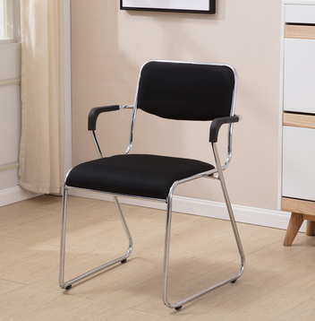 | 尺寸（长宽高）：  坐面尺寸40*42cm坐高45cm  1、采用皮革透气海绵钢架采用壁厚1.2钢架、椅背、椅面：采用优质仿皮面料，耐磨性强，阻燃性好，经防污处理，清洁方便。  2、海绵：采用环保型高密度定型海棉，附体不含氟氨化合物的高弹力定型海绵及多层丝绵作填充圆润厚实，且表面涂防老化变形保护膜；  3、椅板：根据人体工程学原理设计，曲木板材经磨具八层高频热压成型，板材厚度12-16mm，板材承受压力达300KG；  4、椅架：采用宝钢产冷轧圆管，表面除油除锈、磷化处理，折弯后电镀烤漆而成，不带脚轮，靠背到地面尺寸76厘米。（投标前根据场地测量情况提供投标时需提供用于此项采购家具的部分材料样品（包含边条、木板）给用户确认，及产品合格证及板材等级证书）
 | 折叠会议桌 | 28.00 | 套 | 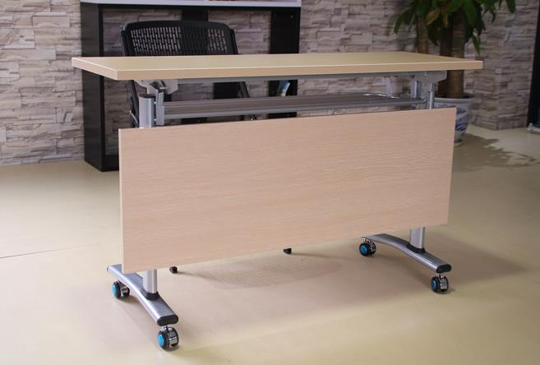 | 尺寸（长宽高）：  1200*400*750mm（2个座位）  壁厚1.2桌面尺寸1200*400面板厚度  1、基材：采用E0级环保免漆板25mm三聚氰氨板，2mmPVC封边  2、 以2mm厚PVC封边条经进口自动封边机和进口环保热熔胶在高温下热熔封边，与板材熔为一体，黏结牢固可靠。  3.胶水：采用进口环保型白乳胶，甲醛释放量符合国家E1级标准。  4、钢架：优质宝钢一级冷轧钢精制而成，静电粉沫喷涂工艺。钢架采用高温磷化，防锈处理漆不掉落， 管壁厚1.2mm 钢管是15mm*50mm规格，方便安装键盘架，钢架，冷轧钢静电喷涂  5、锁具采用优质锁具，安全性高，开关可达2万次；门铰链采用优质金属镀镍钢阻尼缓冲铰链，能开合8-12万次，开关力度柔和，无明显声响，使用寿命长。  6、移动及折叠：此会议桌可移动，可折叠，可单用，也可以拼在一起，可固定，可滑动，可静止。  （投标前根据场地测量情况提供投标时需提供用于此项采购家具的部分材料样品（包含边条、木板）给用户确认，及产品合格证及板材等级证书）
 | 讲桌 | 2.00 | 套 | 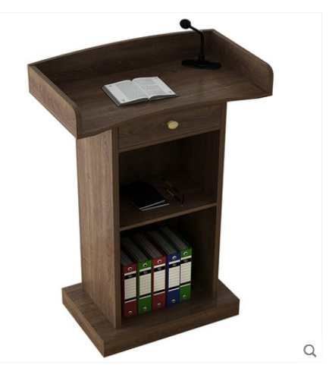 | 尺寸（长宽高）：  750*600*1150mm  1、基材：采用桌面E0级环保免漆板25mm三聚氰氨板，2mmPVC封边  2、VC封边：采用全自动直线封边机，不会脱落；台面的厚度是25mm，双层层板的厚度16mm，以2mm厚PVC封边条经进口自动封边机和进口环保热熔胶在高温下热熔封边，与板材熔为一体，黏结牢固可靠。  3.胶水：采用进口环保型白乳胶，甲醛释放量符合国家E1级标准。
 | 电脑主机托盘 | 50.00 | 个 | 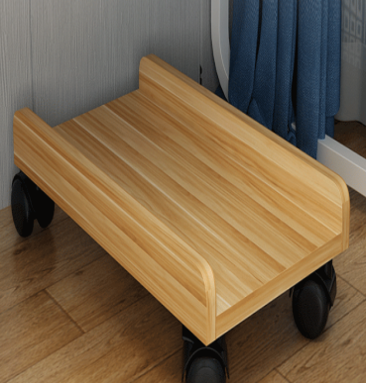 | 尺寸（长宽高）：  45*20*5cm  1、基材：采用E0级环保板材静音万向轮25mm三聚氰氨板，2mmPVC封边，长度45公分，高度5内径20公分。  2、以2mm厚PVC封边条经进口自动封边机和进口环保热熔胶在高温下热熔封边，与板材熔为一体，黏结牢固可靠。  3.胶水：采用进口环保型白乳胶，甲醛释放量符合国家E1级标准。  4.移动：万向轮可固定

